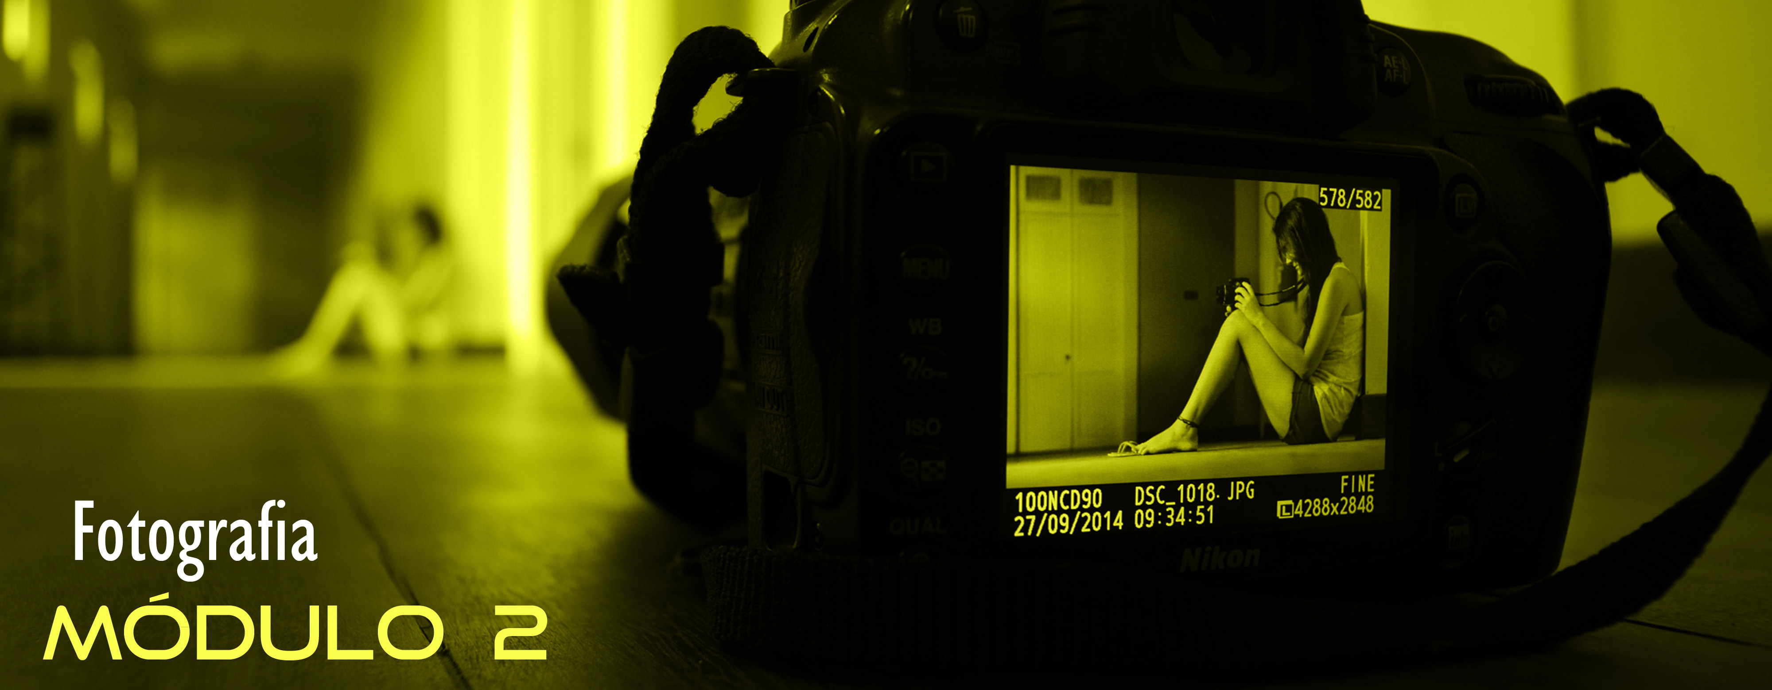

- Quais suas áreas de maior interesse na fotografia?
( ) Fotojornalismo e Documental ( ) Fotografia de Book ( ) Fotografia de Moda ( ) Fotografia Publicitária ( ) Fotografia de Eventos ( ) Fotografia Artística

- Você já domina seu equipamento? Qual sua maior dificuldade? Existe algo, dentro da fotografia, que você gostaria de fazer, mas ainda não conseguiu?

- Que modelo de câmera e/ou lentes pretende utilizar durante o curso?

NOME COMPLETO:

ENDEREÇO COMPLETO:

FONE: Email:
Data:
Envie para o e-mail: studiodezbelem@gmail.com

- Como você armazena suas imagens? Em quê?

Ficha de inscrição

OUTRAS INFORMAÇÕES:

